МБОУ «СОШ №5 с.Нижнее Казанище»
Анализ работы МО учителей начальных классов за 2017--2018 уч.г.

Методическая работа в современной школе-это целостная, основанная на достижениях науки и передового опыта и на конкретном анализе учебно- воспитательного процесса система взаимосвязанных мер, действий и мероприятий, направленных на всестороннее повышение квалификации и профессионального мастерства каждого учителя, на развитие и повышение творческого потенциала педагогического коллектива, а в конечном итоге – на совершенствование учебно- воспитательного процесса , достижения оптимального уровня образования.
В 2017-2018 учебном году учителя начальных классов работали над темой:
«Развитие профессиональной компетентности и творческого потенциала педагога в процессе личностно – ориентированного обучения и воспитания младшего школьника в рамках реализации ФГОС НОО второго поколения»
При этом ставилась цель: создание условий для профессионального роста педагога как одного из основных условий обеспечения качества образования.
Решались такие задачи:
- способствовать обеспечению внедрения современных образовательных технологий как значимого компонента содержания образования;
- акцентировать внимание на повышении уровня самообразования каждого учителя;
- способствовать выявлению, изучению ценного передового педагогического опыта и его распространения;
- обеспечить методическое сопровождение функционирующих программ и проектов;
- продолжить изучение нормативной базы ФГОС НОО;
- совершенствовать систему внеурочной работы через обогащение содержания, форм и методов внеурочной деятельности, направленных на активизацию жизнедеятельности всех участников образовательного процесса, культурных центров, организаций дополнительного образования.

Было проведено 6 заседаний МО.
Заседания МО проходили в активной форме: семинары, круглый стол, доклады, обобщение опыта работы аттестующихся учителей и т.д. Особое внимание уделялось вопросам, связанным с образовательным процессом. При этом рассматривались проблемы, возникающие в ходе практической работы учителя.
№ | Мероприятия | Сроки | Ответственные
1-е заседание | Разработка и утверждение плана МО на 2017-2018 уч. год. | Август | Все учителя
1-е заседание | Рассмотрение календарно – тематических планов по предметам, учебных программ и программно-методического обеспечения в соответствии с учебным планом и ФГОС НОО. | Август | Рук-ль МО
1-е заседание | Уточнение тем по индивидуальным образовательным программам. | Август | Рук-ль МО
2-е заседание | Круглый стол на тему: «Пути повышения профессиональной компетентности учителей начальных классов. Адаптационный период первоклассников». | Сентябрь | Акаева Л.Г.
2-е заседание | Справка. Результаты адаптации и входной диагностики первоклассников. Обсуждение проблем, путей их решения. | Сентябрь | Иразиева С. А.
2-е заседание | Современные педагогические технологии в условиях ФГОС | Сентябрь | Шугаибова А.Ш.
2-е заседание | Сообщение. Подготовка к внутришкольному туру проведения олимпиад. | Сентябрь | Акаева С.А.
3-е заседание | Семинар-практикум: «Современный урок в соответствии с ФГОС НОО - индивидуальная стратегия профессионального роста» | Ноябрь | Гаджиханова С.Б.
3-е заседание | Выступление. «Особенности структуры урока в начальной школе в соответствии ФГОС». | Ноябрь | Османова У.Т.
3-е заседание | Отчет. Формирование универсальных учебных действий на уроках. | Ноябрь | Мусаева С.У.
3-е заседание | Информация. «Образовательный процесс: роль урочной и внеурочной деятельности в формировании УУД обучающихся». | Ноябрь | Казбекова У.М.
3-е заседание | Справка. Работа с одаренными детьми: проведение олимпиады по математике, русскому языку, окружающему миру 2-4 класс | Ноябрь | Батырова Н.Я.
4-е заседание | Проблемная деловая игра: «Использование информационных технологий в начальных классах — как одно из условий повышения качества образования» | Январь | Улакаева А.А.
4-е заседание | Информация. Новые педагогические технологии при внедрении ФГОС. Инновационные технологии. | Январь | Магомедова М. А.
4-е заседание | Презентация. Формы использования информационных технологий и Интернет-технологий в процессе изучения учебных предметов. | Январь | Магомедова З.М.
4-е заседание | Лекция. Особенности использования цифровых информационных технологий, позволяющих формировать у школьников ключевые компетенции. | Январь | Абулаева М. З.
5-е заседание | КТД – коллективное творческое дело (деятельность). Инновационный подход к организации контрольно-оценочной деятельности в условиях реализации ФГОС НОО. | Март | Гаджимурадова П.И.
5-е заседание | Информация. Этапы формирования действий контроля и оценки в начальной школе | Март | Минатуллаева А.А.
5-е заседание | Выступление. Изучение методов педагогической диагностики в соответствии с ФГОС. |  | Ибрагимова Д. М.
5-е заседание | Отчет. Технология оценивания образовательного достижения учащихся начальных классов МБОУ «СОШ № 5 с. Нижнее Казанище». |  | Хамаева Н.А.
6-е заседание | Круглый стол: «Результаты деятельности педагогического коллектива начальной школы по совершенствованию образовательного процесса». | Май | Все учителя
6-е заседание | «Анализ работы учителей МО за 2017-2018 учебный год». | Май | Акаева Л.Г.
6-е заседание | Обсуждение проекта плана работы на 2018 - 2019 учебный год | Май | Рук-ль МО
6-е заседание | Контроль выполнения рабочих программ по предметам | Май | Все учителя
6-е заседание | Выступление. Индивидуальная методическая работа учителя (отчет по индивидуальным образовательным программам). | Май | Все учителя

Между заседаниями МО проводилась работа, которая включала в себя:
- Открытые уроки.
- Внеклассную работу (проведение праздников, экскурсий, школьных олимпиад и т.д.).
- Работу с родителями (родительские собрания, консультации, привлечение к сотрудничеству)..
- Работа кабинета (пополнение учебно-методической базы).
- Взаимопосещение уроков (в течение года с последующим обсуждением, рекомендациями).
- Самообразование педагога (работа над методической темой, курсовое обучение, аттестация, семинары, портфолио).
В начале года каждый учитель уточнил для себя индивидуальную тему самообразования.
№ | ФИО | Учитель
1. | «Наглядные пособия, их роль в использовании при изучении нового материала по математике». | Шугаибова.А.Ш.
2. | «Развитие логического мышления на уроках математики по ФГОС НОО». | Ибрагимова.Д.М.
3. | «Технология модульного обучения на уроках литературного чтения в начальных классах». | Акамова С.А.
4. | «Создание условий для формирования у учащихся положительных эмоций по отношению к учебной деятельности» | Гаджиханова.С.Б.
5. | «Проектно-исследовательская деятельность ,как важное направление в начальной школе». | Улакаева.А.А.
6. | «Здоровьесберегающие технологии во время учебного процесса в рамках ФГОС второго поколения». | Акаева.Л.Г.
7. | «Формирование обще-учебных умений самоорганизации учебной деятельности у младших школьников в условиях ФГОС». | Казбекова.У.М.
8. | «Тестирование как одна из форм технологии оценивания планируемых результатов». | Мусаева.С.У.
9. | «Нравственное воспитание младших школьников». | Батырова.Н.Я.
10. | «Эффективные методы и приемы обучения чтению». | Гаджимурадова.П.И.
11. | «Развитие учащихся в процессе формирования УУД». | Хамаева.Н.А.
12. | «Развитие речи на уроках» | Абулаева М.З.
13. | «Взаимодействие учителя и учащихся на уроках литературного чтения по ФГОС НОО». | Магомедова М.А.
14. | «Развитие проектных навыков у младших школьников». | Магомедова.З.М.
15. | «Развитие творческих способностей детей изобразительной деятельности». | Османова.У.Т.

График открытых уроков учителей нач. классов на 2017 – 18 уч. год.
1. | Шугаибова Азинат Шагабутдиновна | 1 «А» | Математика | «Уменьшаемое.  Вычитаемое. Разность» | 27 февраля
2. | Ибрагимова Джамиля Магомеддагировна | 1 «Б» | Окружающий мир | «Охрана животных». | 22 ноября
3. | Гаджиханова Садия Бегеевна | 2 «А» | Русский язык | «Одушевленные ,неодушевленные имена существительные » | 12 февраля
4. | Улакаева Атикат Абдурахмановна | 2 «Б» | Русский язык | «Что такое имя существительное?» | 9 февраля
5. | Акаева Лайла Гаджиевна | 2 «В» | Литературное чтение | « Стихи А.Л.Барто». | 24 января
6. | Казбекова Умжаган  Мугутдиновна | 3 «А» | Русский язык | «Число имён существительных». | 26 января
7. | Мусаева Саида Умаровна | 3 «Б» | Математика | «Сводная таблица умножения»  Закрепление. | 12 декабря
8. | Батырова Наидат Якуповна | 4 кл. | Окружающий мир | Обобщающий урок: «Родной край». | 28 апреля
9. | Абулаева Мадина Зайнутдиновна | 4 кл. | Родное чтение | А.Гамитов. «Любите матерей». | 7 марта
10. | Магомедова Зарема Магомеднабиевна | 3 «Б» | Родное чтение | М.Атабаев «Мени абайым тугуль». | 25 апреля
11 . | Османова Умукусюм Татаевна | 2 «Б» | Внеурочная деятельность | «Открытка к 8 марта». | 7 марта

График проведения открытых классных часов.
№ | ФИО | Класс | Тема классного часа | Дата проведения
1. | Шугаибова Азинат Шагабутдиновна | 1 «А» | «Мамин праздник» | 6 марта
2. | Гаджиханова Садия Бегеевна | 2 «А» | «Мой родной край» | 15 декабря
3. | Улакаева Атикат Абдурахмановна | 2 «Б» | «Здравствуй осень». | 10 октября
4. | Акаева Лайла Гаджиевна | 2 «В» | «Мамин день 8 марта». | 7 марта
5. | Казбекова Умжаган Мугутдиновна | 3 «А» | «Мой путь к доброте». | 18 декабря
6. | Мусаева Саида Умаровна | 3 «Б» | «День матери». | 25 ноября
7. | Батырова Наидат Якуповна | 4 кл. | «В мире сказок и загадок». | 16 марта

Анализ преподавания предметов в начальной школе в 2017– 2018 учебном году осуществлялся согласно плану внутри-школьного контроля. В течении года проводился мониторинг уровня сформированности обязательных результатов успеваемости по русскому языку, чтению, математике, окружающему миру в виде контрольных работ в конце каждой учебной четверти.
На заседании МО проводился подробный детальный анализ контрольных работ, что позволяло выявить темы, которые недостаточно усвоены учащимися, определить формы и методы работы, необходимые для более прочного усвоения знаний, обратить внимание учителей на коррекционную направленность работы.

Учащиеся 2-3 классов выполнили комплексные работы.
Учащиеся 4 класса выполнили Всероссийские проверочные работы по русскому языку, математике и окружающему миру.
Результаты ВПР по математике, русскому языку и окружающему миру в 4 классе

Предмет |  | Математика | Русский язык | Окружающий мир
Получили оценки | «5» | 4 | 5 | 4
Получили оценки | «4» | 8 | 8 | 7
Получили оценки | «3» | 8 | 7 | 8
Получили оценки | «2» | 2 | 2 | 3
Качество |  | 54% | 59,1% | 50%
Степень обученности |  | 56% | 58,9% | 53%
Средняя оценка |  | 3,6 | 3,7 | 3,5

В конце учебного года в 1-4 классах проведены контрольные работы с подробным анализом по русскому языку, математике, чтению, окружающему миру.

Работа с одарёнными детьми.
В целях реализации задачи развития у учащихся интеллектуальных, творческих и коммуникативных способностей, повышения уровня самооценки у учащихся начальной школы приняли участие в муниципальных, Всероссийских конкурсах.
7 | № |  |  |  |  | Ф.И.О. ученика | Год рожде-ния | Класс | Адрес | Школа | Направление | Достижения всех уровней | Информация о дополнительном образовании | Фото | Ф.И.О.  педагога
7 | 1. |  |  |  |  | Хайбуллаева Камила Магомедкамиловна | 29.09.2010 г | 1 «А» | Темен-аул | МБОУ «СОШ №5с.Нижнее Казанище» | отличник | Неделя нач.кл.  Лучший каллиграф  1 место, участник дистанционной олимпиады «Интеллектуальный Дагестан», |  | 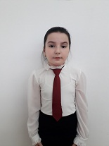 | Шугаибова А.Ш.
7 | 2. |  |  |  |  | Шугаибов Джамал Айдемирович | 15.08.2010 г | 1 «А» | Чоркьалар | МБОУ «СОШ №5с.Нижнее Казанище» | отличник | Проектная работа на тему: «Снежинки» -1 место |  | 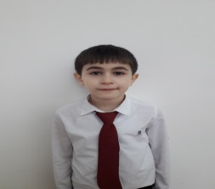 | Шугаибова А.Ш
7 | 3. |  |  |  |  | Абдурашидова Патимат Мурадовна | 22.10.2010 г | 1 «Б» | Абусупиян аул, 5 улица | МБОУ «СОШ №5с.Нижнее Казанище» | отличница |  |  | 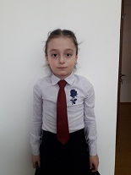 | Ибрагимова Д.М.
7 | 4. |  |  |  |  | Алиев Али Азаматович | 7.12.2010.г. | 1 «Б» | Темен-аул | МБОУ «СОШ №5с. Нижнее Казанище» | отличник,  театр | Олимпиада «Заврики» Учи.ру диплом ,  олимпиада по математике «Заврики» -похвальный лист, олимпиада по англ.яз. -похвальный лист. |  | 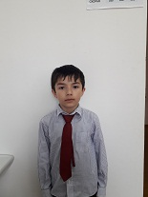 | Ибрагимова Д.М
7 | 5. |  |  |  |  | Акаев Даниял  Рашитханович | 5.02.2011 г | 1 «Б» | Ягьа - аул | МБОУ «СОШ №5с. Нижнее Казанище» | математика | Участник олимпиады «Дино» учи.ру ,  Олимпиада по англ.яз. «Заврики» - похвальная грамота, район.нонкурс 2Лучшая новогодняя игрушка» - 3 место. |  |  | Ибрагимова Д.М
7 | 6. |  |  |  |  | Магомедова Хадижат Мураталиевна | 1.09.2010 г | 1 «Б» | Абусупьян –аул,1 улица | МБОУ «СОШ №5с. Нижнее Казанище» | отличница | Конкурс «Лучший каллиграф» заняла – 2 место, школьный конкурс чтецов «Весна» заняла – 2 место, проектная работа на тему :» Как вести себя во время грозы» - заняла 1 место. |  | 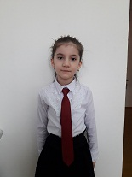 | Ибрагимова Д.М
7 | 7. |  |  |  |  | Акаев Абдулла Гасанович |  | 1 «Б» | Темен- аул | МБОУ «СОШ №5с. Нижнее Казанище» | Математика,рисование | Конкурс рисунков на тему : « Весна» - 3 место |  |  | Акамова С.А.
7 | 8. |  |  |  |  | Гаджихалатова Патимат Дагировна | 7.10.2010 г | 1 «В» | Буглен-аул | МБОУ «СОШ №5с. Нижнее Казанище» | математика | Школьный конкурс чтецов стихи Ф. Алиевой - 3 место |  | 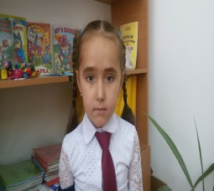 | Акамова С.А.
7 | 9. |  |  |  |  | Абдурагимов Динислам Ибрагимович | 14.08.2009 г | 2 «А» | Буглен- аул,улица 4 | МБОУ «СОШ №5с. Нижнее Казанище» | отличник | Школьная олимпиада по математике занял – 3 место. | Вольная борьба. | 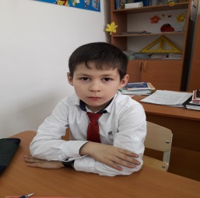 | Гаджиханова С.Б.
23 |  |  |  | 10. |  | Гиччибекова Айханым Абакаровна | 4.02.2010 г | 2 «А» | Буглен- аул,улица 3 | МБОУ «СОШ №5с. Нижнее Казанище» | отличница | Школьная олимпиада по рус. заняла – 1 место ,по математике заняла – 3 место,школьный конкур поделок «Умелые руки» заняла – 3 место. | Танцевальный кружок. | 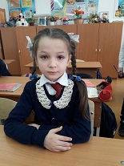 | Гаджиханова С.Б.
 |  |  |  | 11. |  | Джаммалов Темирлан Гаджимурадович | 17.06.2009 г | 2 «А» | Буглен –аул, улица 6 | МБОУ «СОШ №5с. Нижнее Казанище» | арабский | Школьная олимпиада по окруж.миру занял – 3 место | Вольная борьба. | 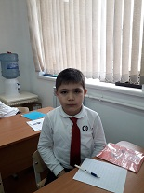 | Гаджиханова С.Б.
 |  |  |  | 12. |  | Койчакаева Хадиджа Муратовна | 02.09.2009 г | 2 «А» | Буглен –аул, улица 2 | МБОУ «СОШ №5с. Нижнее Казанище» | отличница | Школьная олимпиада по рус.яз. заняла – 3 место. Олимпиада по рус.яз. «Заврики» - похвальная грамота, | Плавание. | 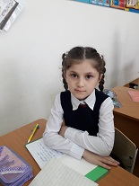 | Гаджиханова С.Б.
 |  |  |  | 13. |  | Кырымханова Папум Кырымхановна | 16.07.2010 г | 2 «А» | Чоргьалар | МБОУ «СОШ №5с. Нижнее Казанище» | искусство | Проектная работа на тему : « Природа и человек» заняла – 1 место | Танцевальный кружок.Художествен.кружок. | 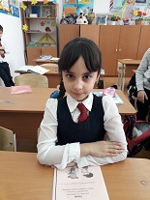 | Гаджиханова С.Б.
 |  |  |  | 14. |  | Аджиев Микаил Абубакарович |  | 2 «Б» | Бетаул | МБОУ «СОШ №5с. Нижнее Казанище» |  | Школьная олимпиада по математике занял – 2 место. |  |  | Улакаева А.А
 |  |  |  | 15. |  | Гусейнов Магомедхан Мурадович | 15.12.2009 г | 2 «Б» | Буглен-аул,улица 5 | МБОУ «СОШ №5с. Нижнее Казанище» | отличник | Школьная олимпиада по русскому занял – 3 место |  | 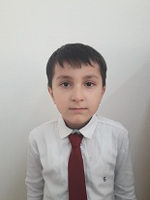 | Улакаева А.А.
 |  |  |  | 16. |  | Ибрагимов Марат Камалутдинович | 06.01.2010 г | 2 «Б» | Абусупьян-аул | МБОУ «СОШ №5с. Нижнее Казанище» | отличник | Школьная олимпиада по окруж.миру занял – 2 место . |  | 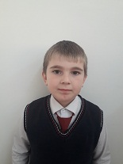 | Улакаева А.А.
 |  |  |  | 17. |  | Ибрагимова Умайман Алимурадовна | 13.01.2010 г | 2 «Б» | Абусупьян-аул | МБОУ «СОШ №5с. Нижнее Казанище» | шахматы | Заняла -2 место в район.туре по шахматам |  | 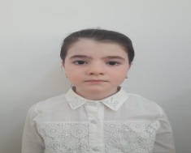 | Улакаева А.А.
 |  |  |  | 18. |  | Каирбеков Ислам Ирбаинович | 22.04.2009 г | 2 «Б» | Абусупьян-аул | МБОУ «СОШ №5с. Нижнее Казанище» | отличник | Школьная олимпиада по окруж.миру занял – 2 место. |  | 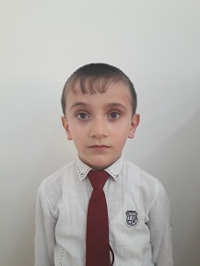 | Улакаева А.А.
 |  |  | 19 |  |  | Гаджиева Садия Магомедрасуловна | 19.06.2009 г | 2 «Б» | Абусупьян-аул | МБОУ «СОШ №5с. Нижнее Казанище» | отличница | Проектная работа на тему : « Природа и человек» заняла – 1 место. |  | 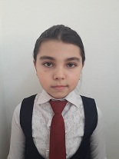 | Улакаева А.А.
 |  |  | 20 |  |  | Исаева Мадина Ахмедовна | 28.11.2009 г. | 2 « В» | Буглен-аул,улица 6 | МБОУ «СОШ №5с. Нижнее Казанище» | отличница | Участник дистанционной олимпиады «Интеллектуальный Дагестан»,  Школьная олимпиада по рус.яз. – 1 место, по математике – 1 место, участник олимпиады «Заврики» учи.ру |  | 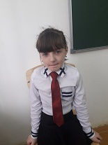 | Акаева Л.Г.
 |  |  | 21 |  |  | Гимбатова Патимат Гасановна | 22.04.2009 г. | 2 « В» | Чоргьалар | МБОУ «СОШ №5с. Нижнее Казанище» | отличница | Школьный конкурс стихов Ф.Алиевой – 3 место, школьный конкурс стихов «Весна» - 3 место, проектная работа на тему: « Профессии» - 1 место. |  | 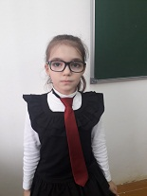 | Акаева Л.Г.
 |  |  | 22. |  |  | Гиччибеков Ислам Сиражутдинович | 14.10.2009 г. | 2 « В» | Темен - аул | МБОУ «СОШ №5с. Нижнее Казанище» | спорт | Участник дистанционной олимпиады «Интеллектуальный Дагестан»,  школьный конкурс рисунков «Весна» - 2 место. |  |  | Акаева Л.Г.
 |  | 23. |  |  |  | Ибрагимов Исмаил Алимурадович | 23.05.2008 г | 3 «А» | Абусупьян-аул, улица 1 | МБОУ «СОШ №5с. Нижнее Казанище» | отличник | Школьная олимпиада по математике занял – 2 место, олимпиада по окружающему миру занял – 2 место, проектная работа на тему «Значение имен моей семьи» - 1 место. |  | 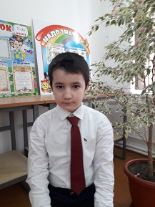 | Казбекова У.М.
 |  | 24. |  |  |  | Межиев Абдулла Абубакарович | 13.06.2009 г | 3 «А» | Абусупьян-аул,улица 1 | МБОУ «СОШ №5с. Нижнее Казанище» | отличник | Школьный конкур стихи Ф.Алиевой занял – 3 место, школьная олимпиада по рус.яз. занял – 2 место, по математике занял – 1 место, окруж.мир – занял – 1 место. | Школа искусств кружок «Юный художник». | 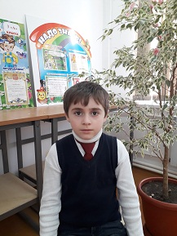 | Казбекова У.М.
 |  | 25. |  |  |  | Атаев Джамал  Джанбулатович | 25.02.2008 г | 3 «Б» | Абсупьян-аул | МБОУ «СОШ №5с. Нижнее Казанище» | окружающий мир,спорт | Школьная олимпиада по окруж.миру занял – 3 место | Вольная борьба | 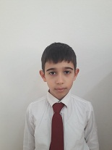 | Мусаева С.У.
 |  | 27. |  |  |  | Зайнукова Арапат Хизириевна | 28.05.2009 г | 3 «Б» | Абсупьян-аул | МБОУ «СОШ №5с. Нижнее Казанище» | отличница | Школьный конкурс стихи Ф.Алиевой заняла – 1 место, район.конкурс стихи Ф.Алиевой заняла – 2 место,школьный конкурс стихов «Весна» заняла -2место, район.конкур «Первоцвет» - заняла 2 место, раон.конурс защита проектов «Первоцвет» - заняла 2 место. | Танцевальный кружок . | 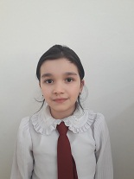 | Мусаева С.У.
42  43  44 |  |  |  |  | 28. | Мурадбекова Диана Умаровна | 18.06.2008 г | 3 «Б» | Буглен-аул,улица 8 | МБОУ «СОШ №5с. Нижнее Казанище» | отличница | Школьная олимпиада по рус.яз. заняла – 1 место, по математике – 3 место. |  | 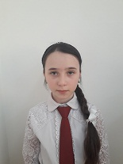 | Мусаева С.У.
 |  |  |  |  | 29. | Тохтаров Темирлан Тохтарович | 22.07.2008 г | 3 «Б» | Буглен-аул,улица 5 | МБОУ «СОШ №5с. Нижнее Казанище» | математика | Школьная олимпиада по математике занял – 2 место. |  | 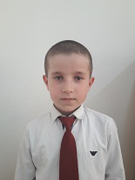 | Мусаева С.У.
 |  |  |  |  | 30. | Умарова Зурият Нажиюллаевна | 10.03.2008 г | 3 «Б» | Буглен-аул,улица 6 | МБОУ «СОШ №5с. Нижнее Казанище» | отличница | Школьная олимпиада по рус.яз. заняла – 1место,по математике – 3 место. |  | 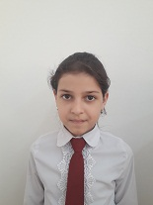 | Мусаева С.У.
 |  |  |  |  | 31. | Улакаев М-Расул Абдулмуталимович | 17.04.2009 г | 3 «Б» | улица Байрамова 5 | МБОУ «СОШ №5с. Нижнее Казанище» | спорт | Проектная работа на тему : «Домашние животные» занял – 1 место | Вольная борьба | 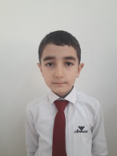 | Мусаева С.У.
 |  |  |  |  | 32. | Абдуллатипов Эльдар Анварович | 14.04.2007 г | 4 кл. | Буглен –аул, улица 2 | МБОУ «СОШ №5с. Нижнее Казанище» | математика | Школьная олимпиада по математике – 2 место | Вольная борьба | 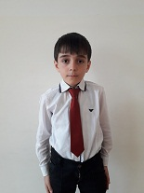 | Батырова Н.Я.
 |  |  |  |  | 33. | Асельдеров Имамутдин Османович | 09.08.2007 г | 4 кл. | Буглен –аул, улица 4 | МБОУ «СОШ №5с. Нижнее Казанище» | математика | Школьная олимпиада по рус. языку – 2 место,  Участник район. олимпиады по рус. языку.  Участник олимпиады учи.ру. «Заврики» - похвальная грамота. |  | 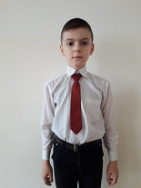 | Батырова Н.Я.
 |  |  |  |  | 34. | Минатуллаев Солтанмахмуд Таштемирович | 01.05.2008 | 4 кл. | Темен-аул | МБОУ «СОШ №5с. Нижнее Казанище» | отличник | Школьный конкурс чтецов стихи Ф.Алиевой занял – 3 место,  Участник дистанционной олимпиады «Интеллектуальный Дагестан»,  Школьные олимпиады: рус.яз.- 1 место,матем. – 1 место, окруж. – 2 место,  Район.олимпиада по матем. – 3 место, участник респуб.олимпиада по матем., «Фебиначчи», занял 1 место по защите проект.работы на тему : «Красная книга РФ». | Центр одаренности. Математический кружок. | 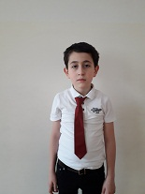 | Батырова Н.Я.
 |  |  |  |  | 35. | Исаев Асмангаджи Салавутдиновия | 04.06.2007г. | 4кл. | Буглен - аул | МБОУ «СОШ №5с. Нижнее Казанище» | Окружающий мир | Школьная олимпиада по окруж.миру – 1 место, райн.олимпиада по окруж.миру – 3 место. |  |  | Батырова Н.Я.
 |  |  |  |  | 36. | Абукаева Саида Алисолтановна | 01.02.2008г | 4кл. | Темен - аул | МБОУ «СОШ №5с. Нижнее Казанище» | Рисование | Школьный конкурс чтецов на тему: « Весна» заняла – 3 место, школьный конкурс рисунков «Золотая осень» - 2 место, школьный конкурс рисунков « Весна» - 1 место. |  |  | Батырова Н.Я.

Преподаватели приняли участие в конкурсах:
«Учитель начальных классов-2018» - Батырова Наидат Якуповна.
Олимпиада «Единый урок по А. С. Макаренко» - приняли участие все преподаватели.
Учителя первых классов провели мероприятия «Прощание с Азбукой» - Шугаибова А. Ш., Ибрагимова Д. М., Акамова С. А..
Начальная школа провела общешкольное мероприятие – «День открытых дверей».
Ответственные – Батырова Н. Я., Абулаева М. З., Акаева Л. Г., Гаджиханова С. Б., Улакаева А. А., Ибрагимова Д. Ж., Мусаева С. У..
С 16. по 28.04.2018 г. проведена неделя начальных классов.
План недели:

1.Понедельник - открытие недели начальных классов . Ответственный учитель : Мусаева С.У.
Планета школьная кружиться ,как Земля,
Идут уроки друг за дружкой торопливо
В начальной школе все мы учимся, друзья,
Недели нашей ждем мы не терпеливо.
Праздник начинается , гости улыбаются,

Дети постараются в неделе показать
Все, чему учились , все, к чему стремились,
Потому что в мире надо много знать!
2.Вторник - день русского языка. Девиз: «Читай , проверяй, пиши!»
1.«Лучший каллиграф» (1-е классы).
2.Открытый урок по русскому языку 2 класс .Учитель: Магомедова М.М.
3.Олимпиада по русскому языку (2-4 классы). Ответственные учителя: Минатуллаева А.А, Акаева Л.Г.
3.Среда – день литературного чтения. Девиз: «Читай, думай, рассказывай!» (Стихи о весне).
1.Конкурс «Как хорошо уметь читать!» (1-4 классы). Ответственные учителя : Гаджимурадова П.И. , Магомедова М.М. , Магомедова З.М.
2.Игра-викторина «Сказочный денек». (2-е классы). Ответственные учителя: Гаджиханова С.Б. , Улакаева А.А. ,Акаева Л,Г.
3.Инсценировка русской народной сказки «Репка». Ответственный учитель : Османова У.Т.
4.Четверг –день математики .Девиз: «Считай, смекай, отгадывай!»
1. «Праздник первого десятка». (1-е классы). Ответственные учителя: Шугаибова А.Ш. , Ибрагимова Д.М. ,Акамова С.А.
2.Интеллектуальная олимпиада по математике (2-4 классы).
3.Математический КВН (3-4 классы). Ответственный учитель: Батырова Н.Я.
4.Открытый урок по математике 2 «а» класс. Ответственный учитель: Гаджиханова С.Б.

5.Пятница – день окружающего мира. Девиз: «Люби,береги,охраняй!»
1.Интеллектуальная олимпиада по окружающему миру (2-4 классы).
2.Защита проектов (2-4 классы).
6.Суббота – день физкультуры и искусства.Девиз: «Выдумывай,твори,удивляй!»
1.Открытый урок по математике (4класс). Ответственный учитель: Батырова Н.Я.
2.Конкурс поделок и рисунков (1-4 классы). Тема: «Весна». Ответственный учитель: Османова У.Т.
3.Соревнование «Веселые старты» (3-4 классы). Ответственные учителя: Мусаева С.У. , Казбекова У.М. , Батырова Н.Я.
7.Понедельник – день сюрпризов .
Закрытие недели. Подведение итогов. Герои недели, награждение.

Анализируя работу МО школы, хотелось бы дать следующие рекомендации по работе в следующем учебном году:
- конкретно планировать работу по изучению, освоению и внедрению в практику передового опыта;
- планировать проектную и исследовательскую деятельность индивидуально или совместно с учащимися;
- уделять особое внимание внеклассной работе по предмету;

Руководитель МО: Акаева Л.Г.

